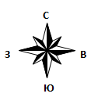СХЕМА ВОДОСНАБЖЕНИЯ И ВОДООТВЕДЕНИЯ
МУНИЦИПАЛЬНОГО ОБРАЗОВАНИЯ «НЫНЕКСКОЕ»
МОЖГИНСКОГО РАЙОНА УДМУРТСКОЙ РЕСПУБЛИКИ
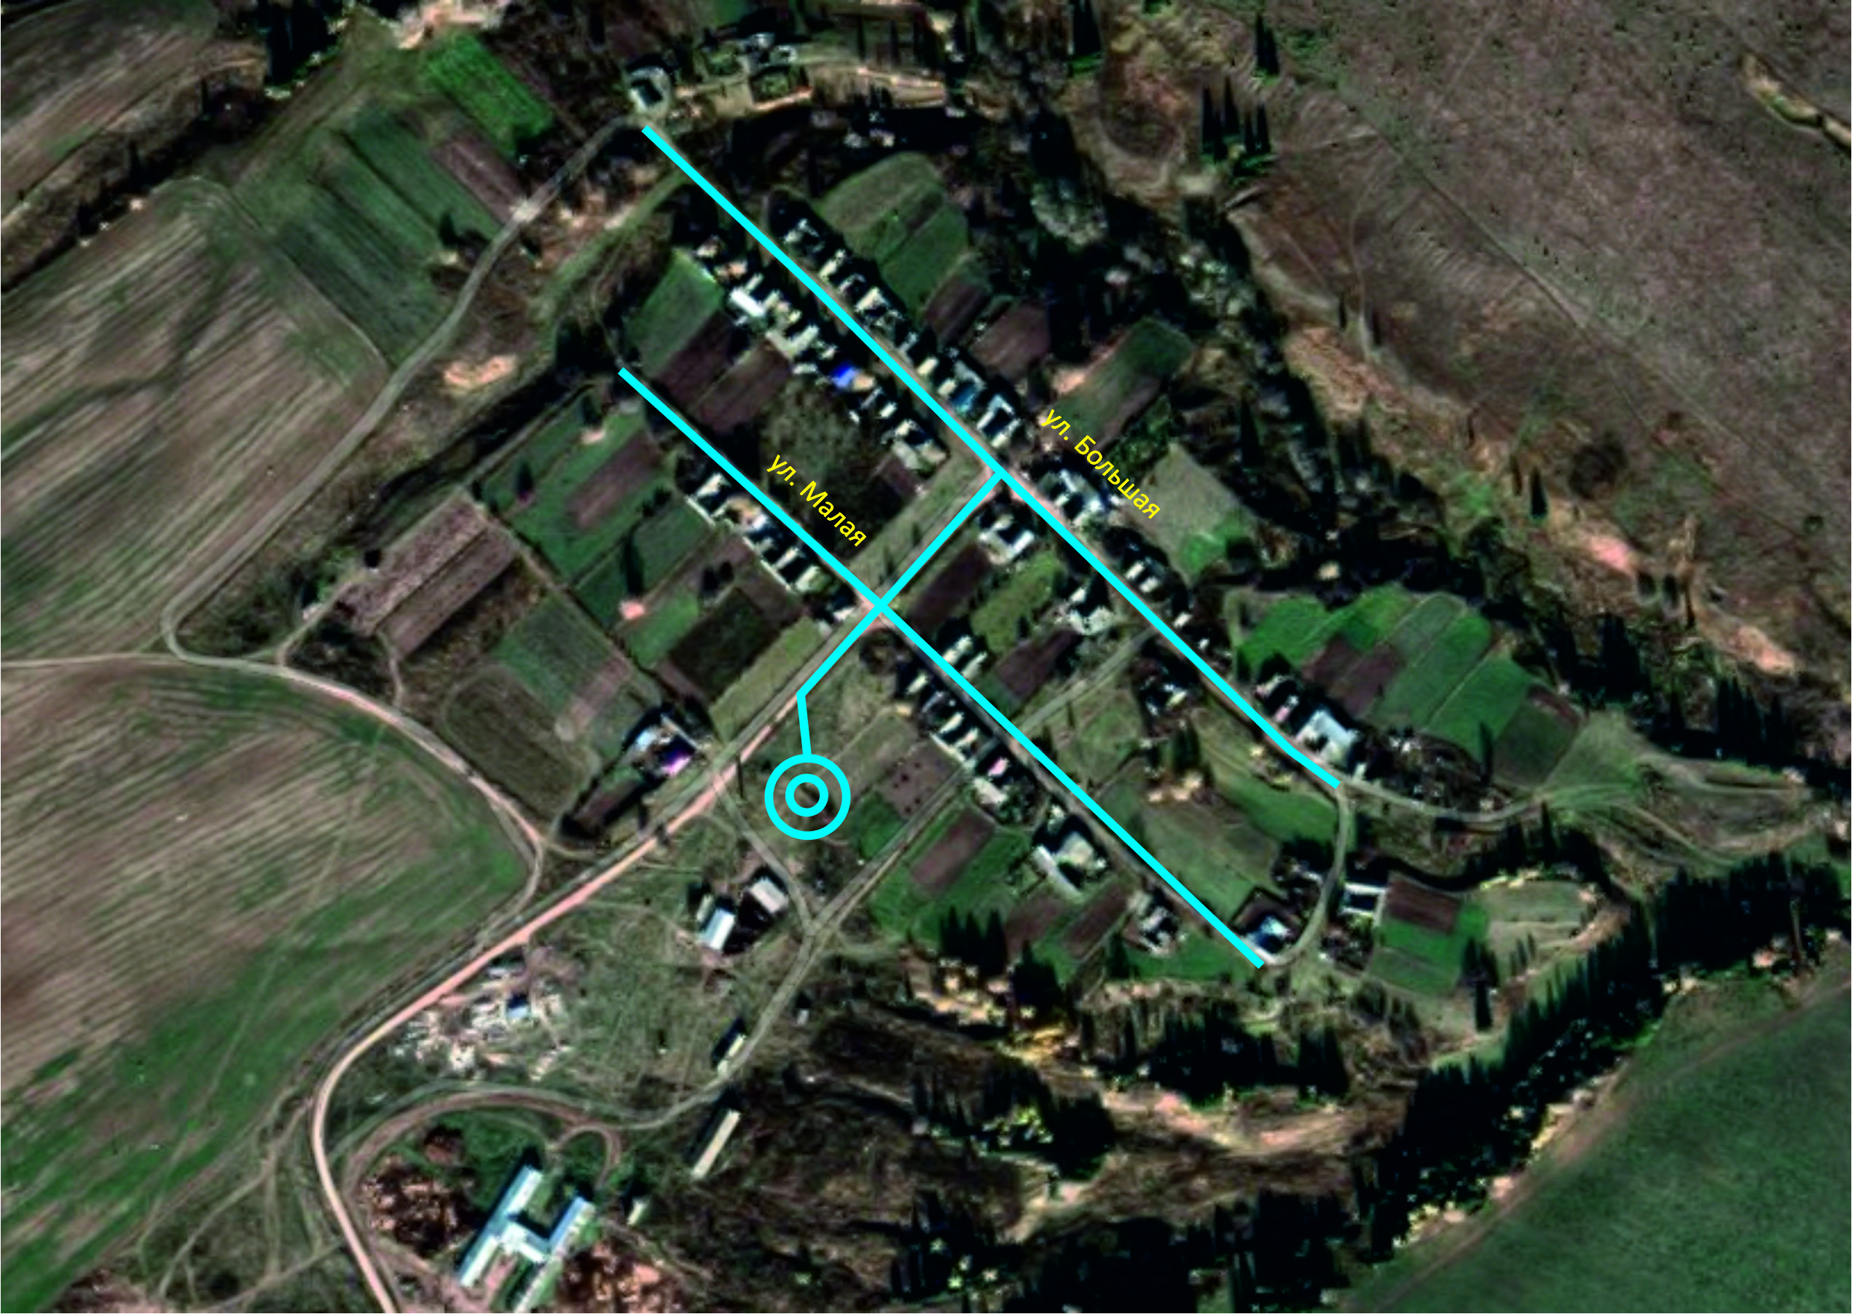

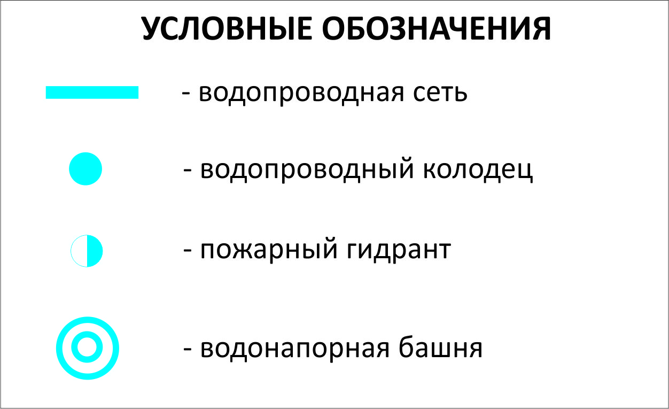

Карта (схема) существующего размещения объектов централизованной системы водоснабжения д. Давкино

